Rapport de projet du module 120

Kaeno Eyer

Table des matières

Introduction 3

Analyse 4

Introduction 4

Analyse 4

Conclusion 8

Maquette 9

Réalisation 10

Conclusion 11

# Introduction

Ce projet porte sur le thème de l’UX (User Experience). Autrement dit, la manière dont l’utilisateur va percevoir une interface graphique, si elle lui parait simple, compréhensible, et même jolie. Pour exploiter ce thème, l’interface des automates à billets du métro parisien, comme on le verra, est un parfait exemple d’une mauvaise interface graphique. Et cela participe grandement à une potentiel mauvaise expérience de l’utilisateur.

# Analyse

Ce point-ci se déroulera comme suit : une introduction globale de l’analyse et des sources utilisées, analyse point par point de l’automate, et une conclusion résumant le tout.

## Introduction

Les automates à billets du métro parisien, considérés comme trop anciens et dépassés par la RATP, ces derniers souhaitent une nouvelle interface graphique. Afin de bien déterminer les points à améliorer, voire à changer, la vidéo suivante nous servira de référence :   
[Paris metro ticket machine (youtube.com)](https://www.youtube.com/watch?v=Dk5m3g-4Wqk). Cette dernière contient toutes les manipulations à effectuer afin d’avoir un ticket. L’analyse aura donc pour but de relever les faiblesses de cette interface, et cela chronologiquement.

## Analyse

Dans un premier temps, on peut remarquer que l’utilisateur à 3 outils à disposition afin de naviguer sur l’interface, chacune ayant une fonction propre (voir sur l’image). Au-dessus de ces dernières se trouve l’écran. Enfin, à la droite de l’écran, il y a le terminal de paiement. En termes de durabilité dans le temps, on peut imaginer que l’usage des boutons et du rouleau n’est pas le plus pertinent, d’autant plus qu’ils sont vulnérables au vandalisme. Un écran digital protégée comme celui que l’on voit sur l’image serait certainement moins soumis à ce problème. Quant au terminal de paiement, faire usage d’un modèle plus récent est plus que nécessaire pour accepter le paiement sans contact qui, par ailleurs, améliorait la rapidité de l’achat. Voilà un premier constat en ce qui concerne le Hardware.

Pour ce qui est de la première interface, le fond est tout à fait pertinent. Avant même que l’utilisateur choisisse ce qu’il souhaite, on veut avant tout qu’il comprenne les écrits sur la machine, d’où la justesse de commencer par le choix des langues. Concernant la forme, il y a plusieurs possibilités : pouvoir choisir les langues dans un onglet bien visible et compréhensible où l’écran afficherait déjà divers paramètres de choix de tickets ; s’inspirer de ce qui est déjà présent à la différence qu’il n’y aurait que les langues qui seraient affichées, et qu’au choix de l’une d’entre elles, la procédure habituelle s’exécuterait. La seconde option semble être à privilégier pour des raisons évidentes telles que clarté d’où se trouve le choix des langues, permettant ainsi à tout type de public de comprendre ce qui demandé à l’écran. Cela se ferait très rapidement en un clic, à l’opposé de l’autre système dans lequel il faudrait déjà trouver l’onglet, appuyer sur celui-ci, pour encore appuyer lors du choix de la langue. L’unique potentiel inconvénient avec le second affichage est que pour les habitants locaux, qui parlent normalement tous français, cela leur fait une manipulation en plus à faire à chaque fois. Cependant, comme dit ci-dessus, elle reste bégnine et rapide.

La seconde page affiche 2 possibilités : Recharger un pass Navigo ou acheter des tickets. Encore une fois, une disposition judicieuse car de cette manière, on dissocie 2 catégories de personnes ayant un besoin différent.

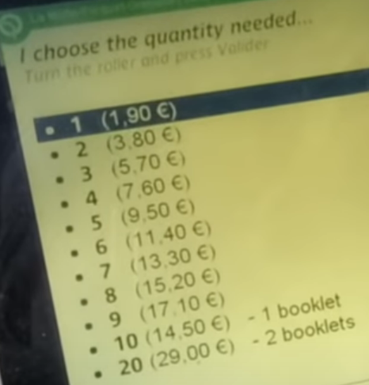En commençant par les langues se trouvant en bas : à première vue, cela peut sembler être intéressant. Cependant, lorsque que l’on choisit une langue, ce n’est pas pour la changer au cours de la manipulation et il n’y a aucun intérêt à cela. Concernant le contenu principal, il y a du surplus de texte. Par exemple, mettre le mot « ticket » dans le choix de tickets tels que « Airport tickets » ou « tickets for Paris region » n’est pas nécessaire, le client sait ce qu’il achète sur cette page. En d’autres termes, il faudrait une page plus épurée et utilisé tout l’espace de l’écran car il n’est pas exploité à sa juste valeur. La disposition sera retouchée dans la section maquette afin d’offrir un bel affichage à l’utilisateur.

Pour ce qui est des 2 interfaces qui suivent, il serait bon de les unir afin de réduire le nombre de clic déjà suffisamment grand.

L’avant dernière interface est bonne dans le fond et même importante, il s’agit de la validation du choix de l’utilisateur. Cela permet la vérification qu’il n’y ait pas d’erreur dans le cas où l’utilisateur aurait premièrement, changé d’avis, ou deuxièmement, une fausse manipulation qu’il souhaiterait corriger. De ce fait, on pourrait concevoir un moyen de modifier directement depuis cette interface.

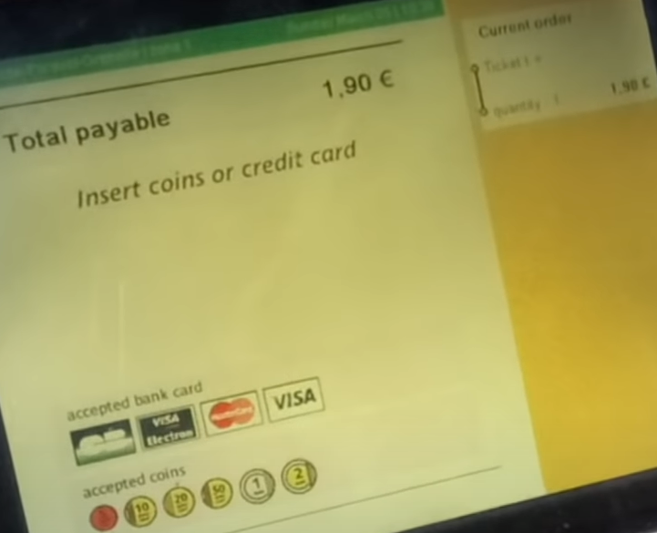

Enfin, il ne reste plus qu’au client de faire le choix entre ce que propose l’écran. Le graphisme sera certes amélioré dans la nouvelle interface.

## Conclusion

En conclusion, l’interface graphique de l’automates comporte des points positifs et négatifs. L’analyse faite permettra de garder le bon, voire l’améliorer. Il en est de même pour le négatif qui lui, sera retouché ou supprimé.

# Maquette

# Réalisation

# Conclusion